- Os casos em que o usuário não tem acesso no sistema não precisa vir em análise.

Isso deveria ser transparente deveria conter apenas na visão consulta

E na visão consulta entendo que deveria estar assim para ficar menos confuso

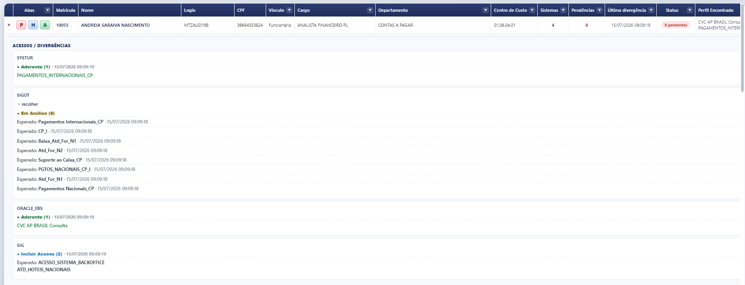

Aqui dividir por:
Acessos encontrados
O que de fato ele achou mesmo já aderente
Acessos esperados
Acessos que o colaborador não tem mais pode ter
Acessos necessário analise
Acessos onde ele pode ter mais um perfil, necessário analise
Acessos que não foram localizados
Acessos de sistemas que não foram localizados na matriz ou com acesso

- Adicionar a coluna nome do gestor
- Que informações faltam para agente localizar todos os usuários? Terceiros, franqueados, prestadores
- Quando tem mais de sistema em pendencia, quando eu trato, eu estou tratando tudo de uma vez ou consigo tratar por sistemas :
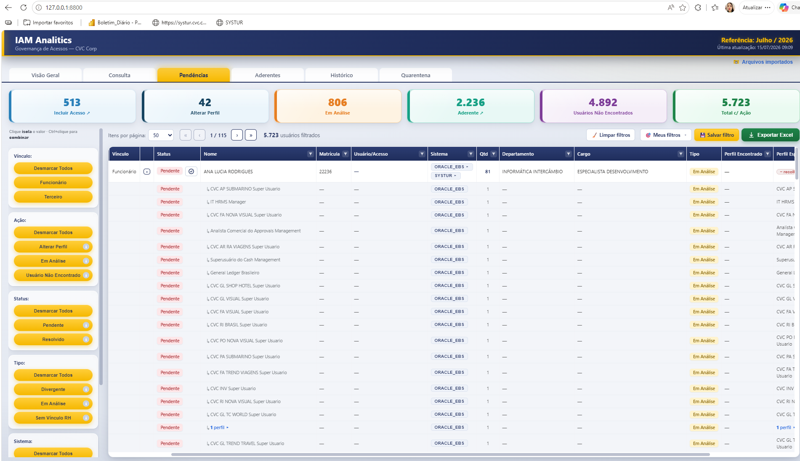

- Quando eu tento filtrar por sistema ele não filtra só o sistema que eu quero ver a pendencia:

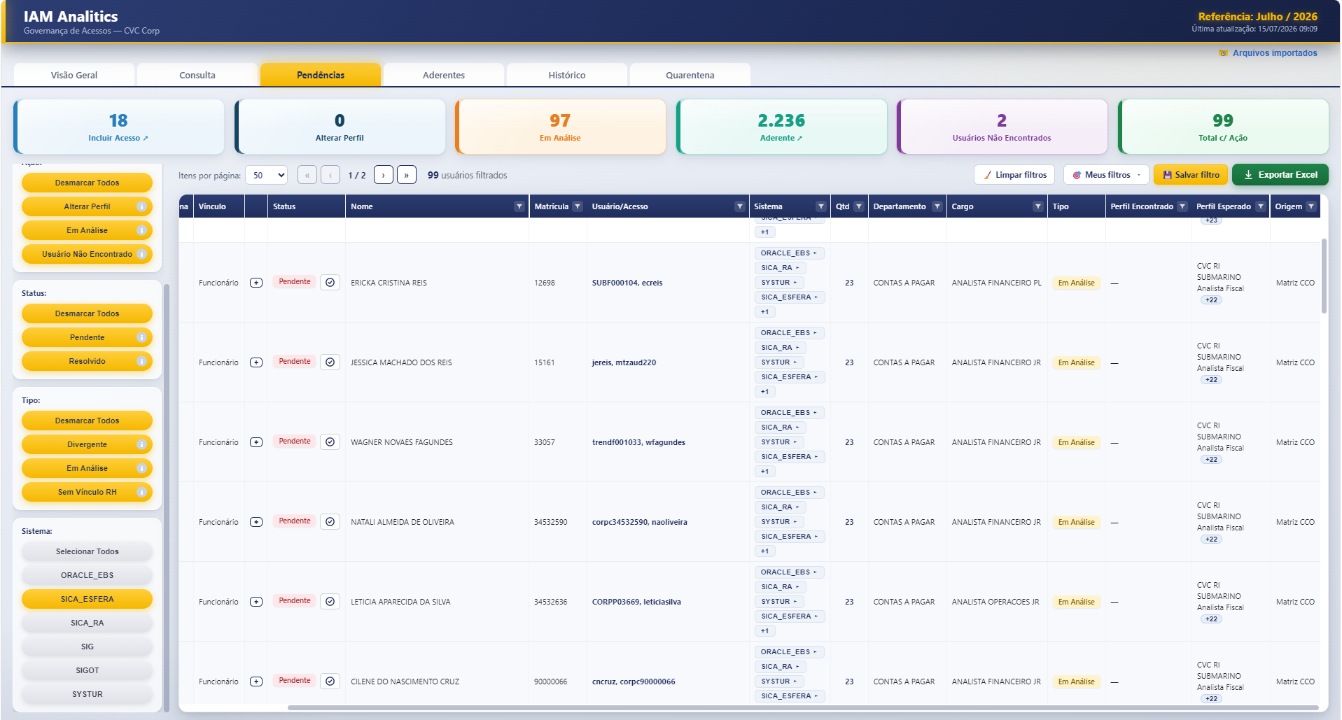
Ele acaba filtrando tudo, mas como eu trato por sistemas?

- A mesma observação ser para enviar para quarentena, quando eu trato tudo vão todos os acessos para quarentena?

- Não consigo tratar ou mover pra quarentena ou selecionar acessos específicos? Porque para cada cenário vai ou pode ser uma tratativa.

- Visualmente não está amigável para mim, rs

